|  |  |  |  |
| --- | --- | --- | --- |
| **TARİH** | **GÜN** | **SABAHÇI BESLENMESİ** | **ÖĞLECİ BESLENMESİ** |
| **9.09.2023** | **PAZARTESİ** | **Simit, peynir, zeytin, reçel, bitki çayı** | **Simit, peynir, zeytin, reçel, bitki çayı** |
| **10.09.2023** | **SALI** | **Fırında Kaşarlı Yumurta ekmek zeytin** | **Pilav üstü tavuk, ayran,ekmek** |
| **11.09.2023** | **ÇARŞAMBA** | **Karışık Tost, salatalık, domates, meyve suyu** | **Fırında Kaşarlı Yumurta ekmek zeytin** |
| **12.09.2023** | **PERŞEMBE** | **Labneli, saralleli ekmek dilimleri, bitki çayı** | **Yeşil fasülye yemeği, bulgur pilavı, helva, ekmek** |
| **13.09.2023** | **CUMA** | **Ezogelin çorbası, makarna, yoğurt, ekmek** | **Ezogelin çorbası, makarna, yoğurt, ekmek** |
| **16.09.2023** | **PAZARTESİ** | **Haşlanmış yumurta, salatalık, peynir, zeytin bitki çayı** | **Peynirli gözleme, domates, ayran** |
| **17.09.2023** | **SALI** | **Ekmek üstü pizza, bitki çayı, üzüm** | **Biber dolması, yoğurt, ekmek** |
| **18.09.2023** | **ÇARŞAMBA** | **Çikolatalı kek, kısır, meyve suyu** | **Çikolatalı kek, kısır, meyve suyu** |
| **19.09.2023** | **PERŞEMBE** | **Pankek, susamlı simit, çilekli süt.** | **Fırında mücver, yoğurt, ekmek** |
| **20.09.2023** | **CUMA** | **Yayla çorbası, ekmek ve patates dilimleri, karpuz** | **Yayla çorbası, ekmek ve patates dilimleri, karpuz** |
| **23.09.2023** | **PAZARTESİ** | **Sucuklu yumurta, zeytin, bitki çaı, ekmek** | **Sebzeli makarna, yoğurt, ekmek** |
| **24.09.2023** | **SALI** | **Haşhaşlı lokul, peynir, reçel, zeytin, süt** | **Haşhaşlı lokul, peynir, reçel, zeytin, süt** |
| **25.09.2023** | **ÇARŞAMBA** | **Mercimek köftesi, damla çikolatalı kurabiye, meyve suyu** | **Mercimek köftesi, damla çikolatalı kurabiye, meyve suyu** |
| **26.09.2023** | **PERŞEMBE** | **Patates köfteli ev yapımı hamburger, ayran** | **Patates köfteli ev yapımı hamburger, ayran** |
| **27.09.2023** | **CUMA** | **Makarna, domates çorbası, ekmek** | **Makarna, domates çorbası, ekmek** |
| **30.09.2023** | |  | | --- | | **PAZARTESİ** | | **Haşlanmış patates, peynir, domates, salatalık** | **Kıymalı patates oturtma, yoğurt, ekmek** |

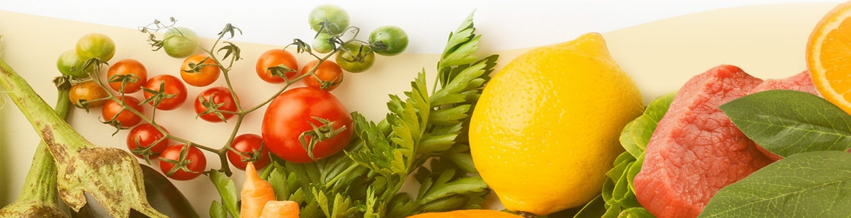

Füsun SIRTIKIRMIZI

**Okul Müdürü**